Billund Lokalafdeling

Indbyder til en hyggelig eftermiddag
Torsdag den 20. april kl. 14.00
i Vorbasse Sognehus, Kirkegade 19, 6623 Vorbasse.
”Æ knejt fra Gudde’s brødudsalg vender hjem for en eftermiddag”.
Henrik Dam Kristensen vil holde et foredrag over emnet:
” Fra Vorbasse til Christiansborg”
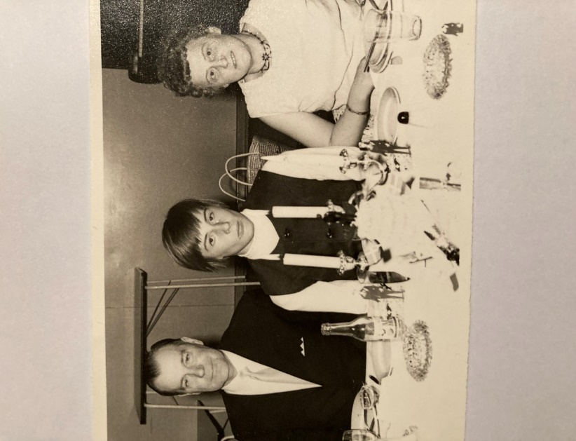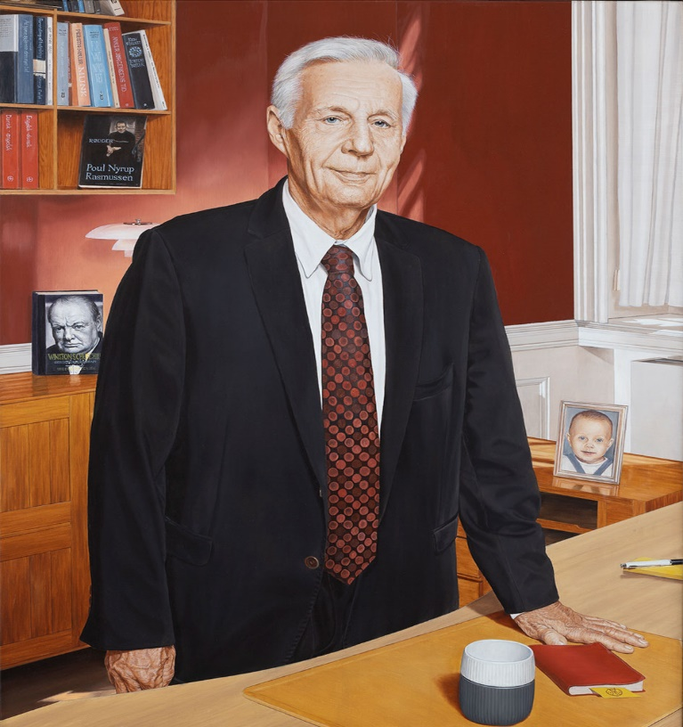
Vi behøver vist ikke at præsentere Henrik nærmere. Alle er hjertelig velkommen, der er både teleslyngeanlæg og skrivetolkning.
Fri entre, kaffe og kage koster 30 kr.
Evt. spørgsmål til arrangementet, så kontakt lige Kristian Hansen tlf.: 3012 8351 e-mail: karinogkristian@gmail.com.
Mange venlige hilsner
Høreforeningen

